INDICAÇÃO Nº 4327/2016

Sugere ao Poder Executivo Municipal refazer a sinalização horizontal na Avenida Alfredo Contatto, esquina com a Rua Diamante, defronte a Igreja Batista do Caminho – Tenda, no Jardim São Fernando.

Excelentíssimo Senhor Prefeito Municipal,

Nos termos do Art. 108 do Regimento Interno desta Casa de Leis, dirijo-me a Vossa Excelência para sugerir que, por intermédio do Setor competente, seja refeita a sinalização horizontal na Avenida Alfredo Contatto, esquina com a Rua Diamante, defronte a Igreja Batista do Caminho – Tenda, no Jardim São Fernando.

**Justificativa:**

Conforme visita realizada, este vereador pôde constatar que a sinalização de solo neste local é quase inexistente, por isso, solicita-se que seja refeita, para garantir a segurança e evitar acidentes.

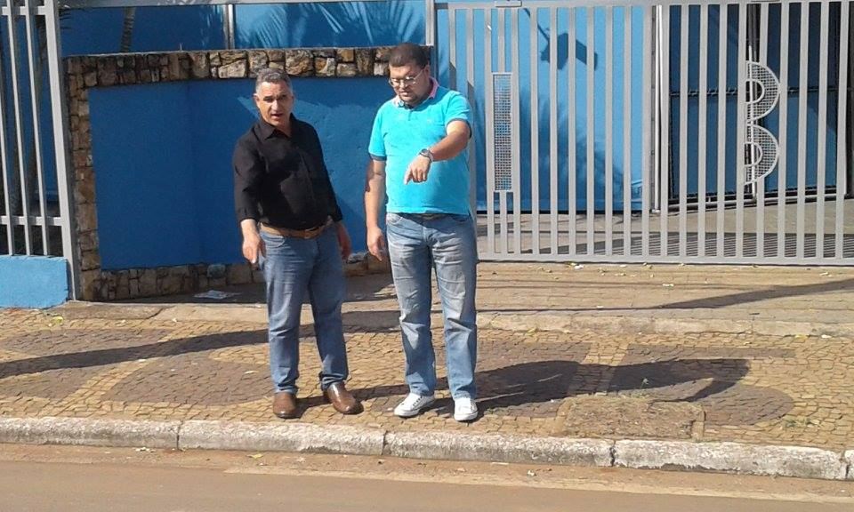

Plenário “Dr. Tancredo Neves”, em 04 de agosto de 2.016.

**Ademir da Silva**

- vereador-